Областное государственное казенное учреждение
«Центр социальной помощи семье и детям Молчановского района»

СОБЫТИЙНЫЙ ВЕСТНИК


НОЯБРЬ 2023г.

Томская область
«У нас новоселье»
Служба помощи семье и детям Шегарского района с 01.11.203г. начинает работу по новому адресу. Нас переезд даёт нам много возможностей для работы. Хотелось бы вам немного рассказать, как это происходило. Новое помещение предоставил нам предприниматель Герман Алексей Анатольевич. Человек ответственный и знающий свое дело. Весь наш коллектив очень благодарен ему за помощь, оказанную нам во время переезда. Он предоставил нам транспорт для перевозки мебели.
Так же весь коллектив и их семьи: дети, мужья, друзья помогали, не жалея себя. Я в качестве заведующей очень благодарна каждому, кто участвовал в этом тяжелом мероприятии.
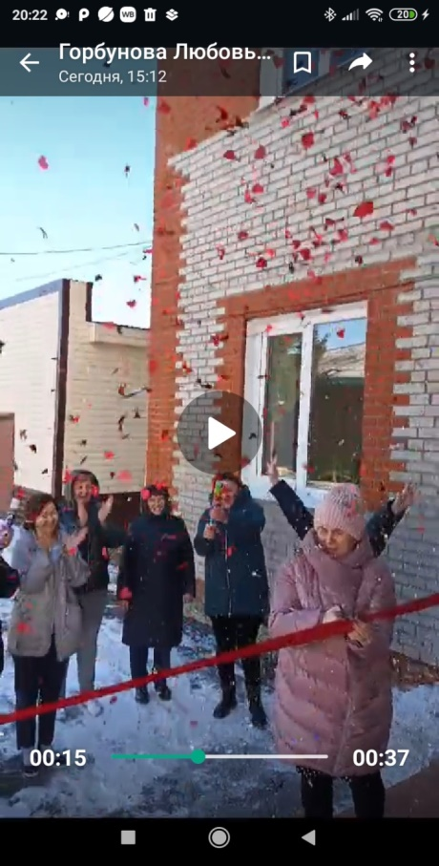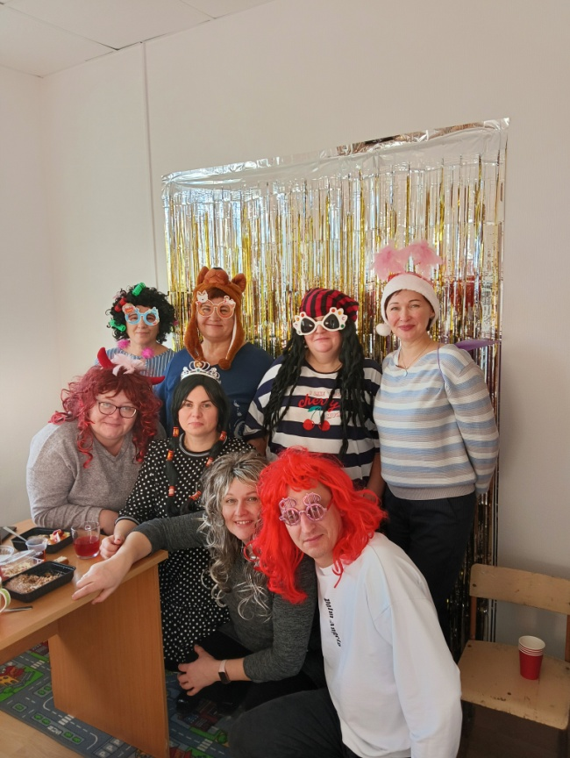
Наше новое место работы находится в новом двухэтажном здании, где хороший ремонт, тепло и светло. И самое главное мы будем в этом здании работать как единственная организация. Планов очень много, мы хотим сделать это место работы для наших воспитанников и их родителей комфортным. Где будут проходить занятия в спокойной, дружеской обстановке. И родителям будет удобно, когда они ожидают своих чад с занятий. На первом этаже будет группа ГДП, кабинеты логопеда, педагога-психолога и социального педагога. На втором этаже кабинеты заведующей и специалистов по социальной работе. Мы хотели бы весной облагородить территорию, чтобы были цветы и клумбы.
Дорогие коллеги, мы ждем вас на новоселье.
Адрес: с.Мельниково, ул.Чапаева, д.50.
Педагог-психолог Зычкова Е.О

«Прощание с осенью»

В нашей службе прошло праздничное мероприятие, посвященное Прощанию с осенью. Дети с нетерпением ждали этого мероприятия и очень серьезно готовились: учили стишки, песни. И вот к детям пришла сама волшебница Осень и пригласила отправится с ней в осенний лес. Осень подготовила много конкурсов и викторин где ребята с удовольствием участвовали.

Для детей был объявлен конкурс-дефиле: «Осенний наряд» к которому дети и их родители отнеслись серьезно. Красивое стихотворение про осень рассказал «Король осеннего леса»: Ваня Медер. «Королева осень» Смирнова Валерия спела песню про дождик. Ребята показали свои умения и навыки самым дорогим –своим родителям. Самое главное дети показали своё отличное настроение, свои сверкающие глаза от радости и искренние улыбки. В конце мероприятия Осень всех пригласила пить чай с пирогами.
Праздник прошёл интересно, познавательно и весело. Все ушли в хорошем настроении.
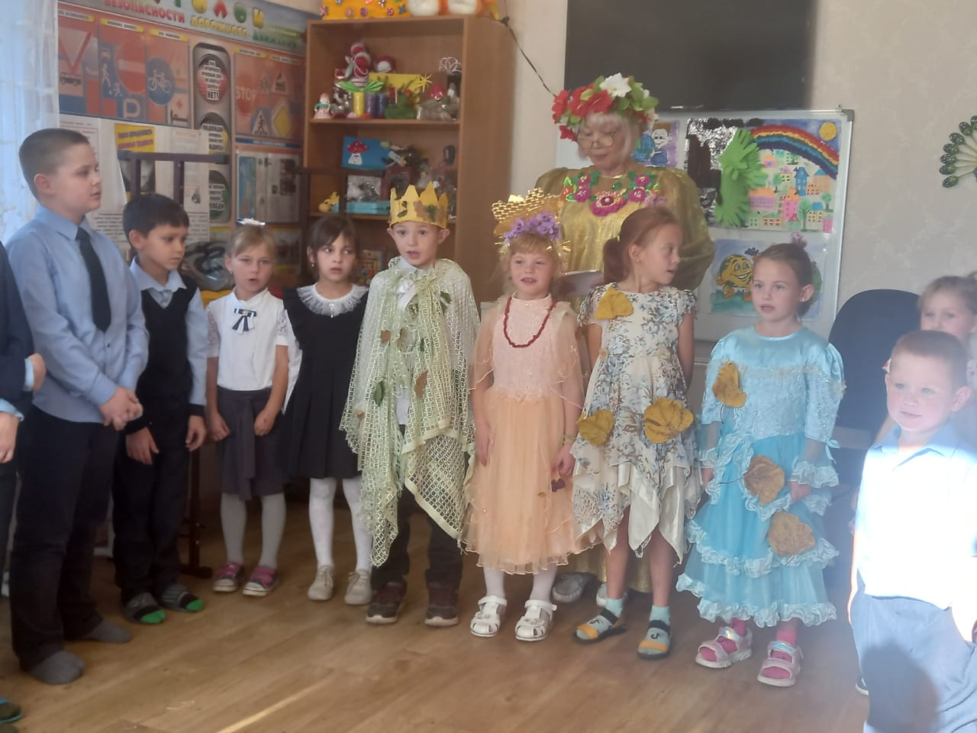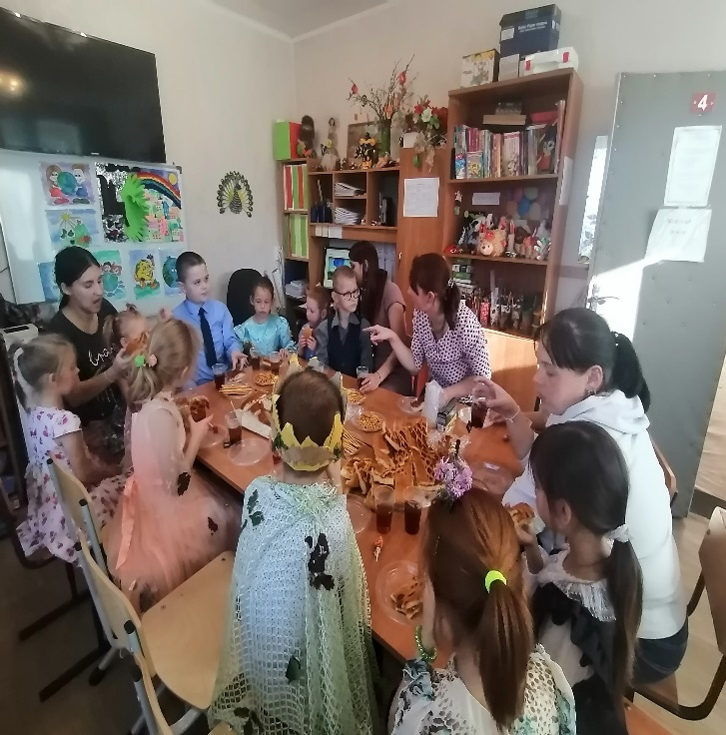
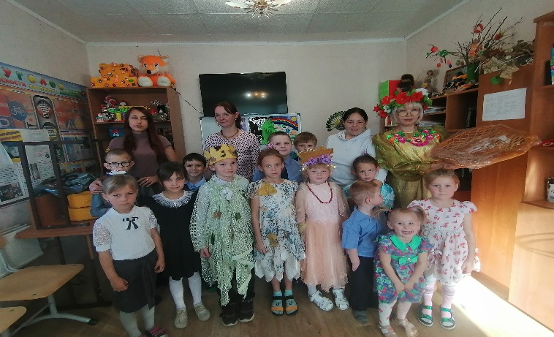
Воспитатель ГДП Б.М.Забенова
«АЛЛО, КТО ГОВОРИТ?»
В рамках реализации «Дорожной карты» Национальной стратегии повышения финансовой грамотности населения Российской Федерации в Службе помощи семье и детям Кривошеинского района была проведена акция для семей с детьми, находящихся в работе по технологии «Случай», с приглашением в учреждение сотрудника банка.
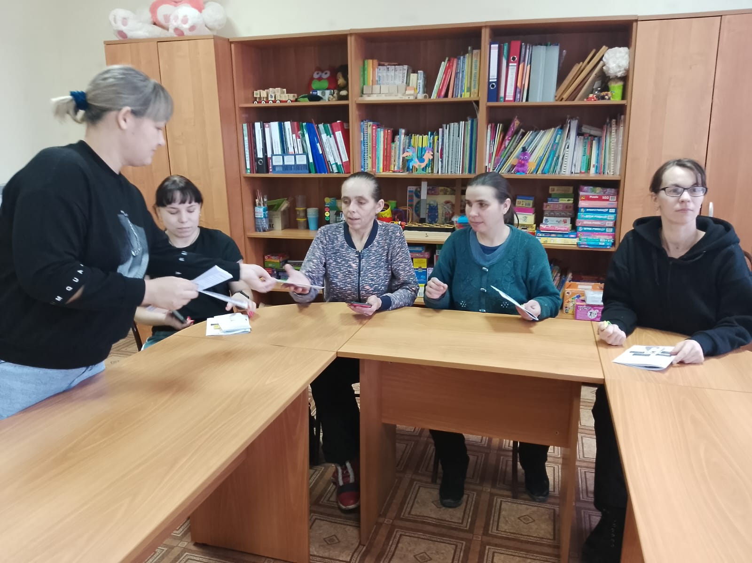
Ирина Сергеевна подготовила для родителей сладкий презент и буклет: «Алло, кто говорит?» Какие легенды используют телефонные мошенники для кражи денег.
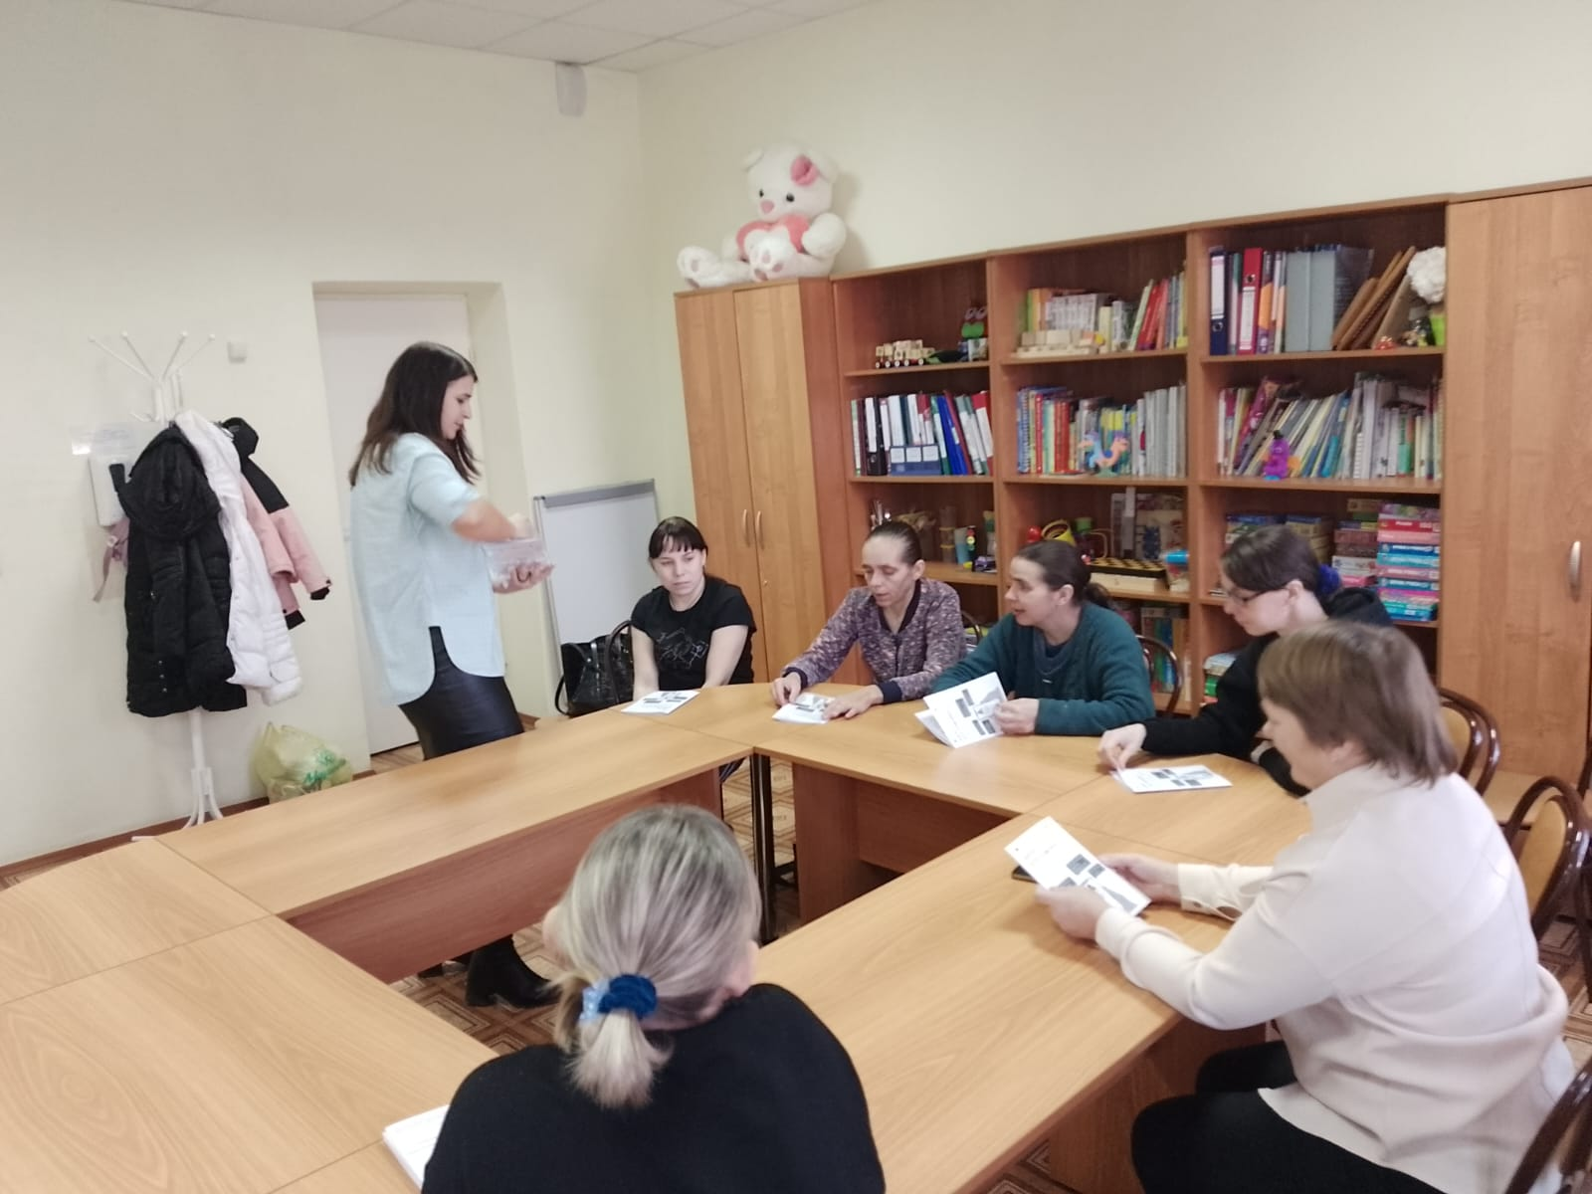
Специалисты Службы, в свою очередь, подготовили буклет: «Семейный бюджет. Рациональное планирование расходов».
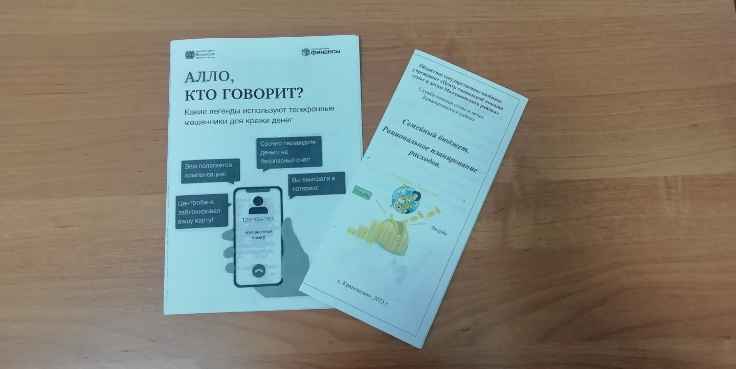
Логопед СПСиД Кривошеинского района
Дроздова Н.Л.

«В ГОСТЯХ У ГНОМА ЭКОНОМА»
Финансовая грамотность – важный навык для любого человека вне зависимости от возраста, места жительства или профессии. И начинать надо с базовых знаний, тех вопросов, что для обычного человека могут стать основой для разумного финансового поведения. Экономические знания необходимы не только взрослым, но и детям. Каждому полезно знать, что такое деньги, из чего складывается бюджет семьи, что такое цена товара, от чего она зависит, как создается личное богатство и каковы его источники.
В рамках внеурочной деятельности 16 ноября для воспитанников группы ГДП прошло мероприятие по финансовой грамотности. Ребята совершили путешествие в мир экономики и выполнили интересные и познавательные задания гнома Эконома.
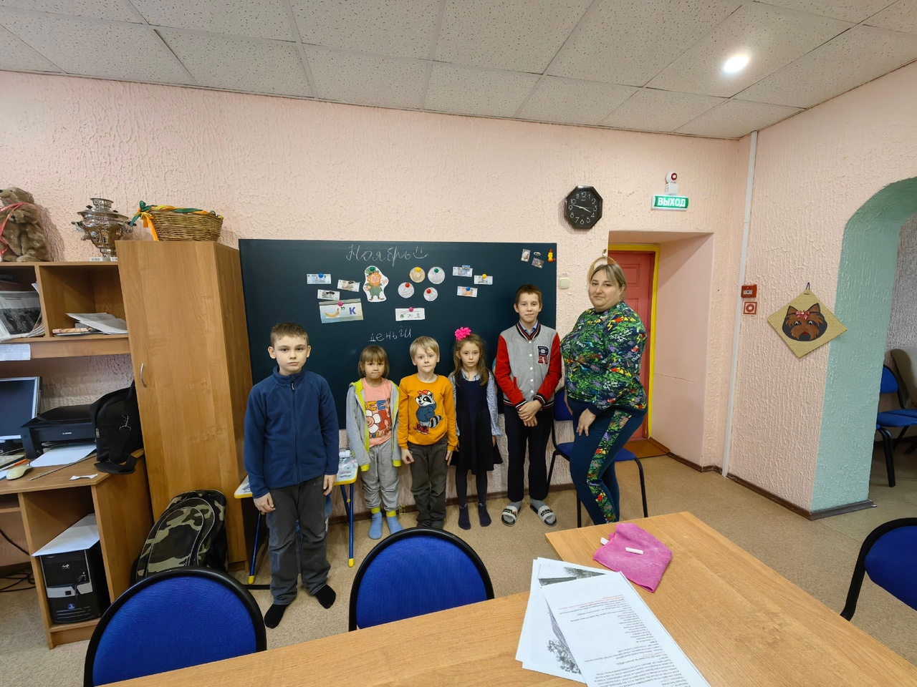
Гном Эконом рассказал ребятам о таких понятиях, как «монеты», «купюры», «банковская карта». Дети по-взрослому рассуждали о том, что такое заработная плата, и как они могут помочь родителям сэкономить семейный бюджет. Во время путешествия ребят ждали различные игры и задания. Разгадывали финансовые ребусы и загадки, находили недостающие элементы и восстанавливали купюры, соединяли стрелками товары, которые можно купить за деньги. В конкурсе «Что человеку надо?» познакомились с понятием экономики, узнали, что такое потребность. В конкурсе «Как ты думаешь?» отгадали загадки о профессиях людей. В конкурсе «Угадай слово» узнали, что такое бартер и много других, новых слов.
В заключение мероприятия ребята поблагодарили гнома Эконома за познавательное путешествие и пообещали стараться быть всегда экономными.

Воспитатель Емельянова Ю.А.

Наша сила - в единстве!
3 ноября для школьников младших классов в детской районной библиотеке состоялось мероприятие, посвященное Дню народного единства. День народного единства – это праздник с богатейшей историей!
Работники библиотеки рассказали об истории праздника, о том, что произошло на Руси более 400 лет назад, как единение помогло русскому народу справиться с коварным врагом, о подвиге Кузьмы Минина и Дмитрия Пожарского, о памятнике, который был поставлен в честь них. Представили мини презентацию, посвященную данному празднику. В конце презентации ребята проверили свои знания, отвечая на вопросы. Вспомнили народности, проживающие на территории нашей страны. Закрепили свои знания о государственных символах России – гербе, флаге и гимне, об их великом значении для каждого гражданина. Затем работники Центра помощи семье и детям Кривошеинского района провели с ребятами эстафеты и игры, где дети доказали, что только вместе мы сила! Также с ребятами был проведен мастер-класс по изготовлению открыток, посвященных Дню народного единства.
В завершении мероприятия дети вместе с работниками ЦСПСиД Кривошеинского района провели акцию: «Давайте жить дружно», дети вышли на улицы с. Кривошеина и поздравили прохожих, вручив им буклеты с историей праздника и ленточки с Государственным флагом. Каждый из ребят понял, что сильна Россия тогда, когда она едина. Именно поэтому в нашей стране есть такой важный праздник – День народного единства!
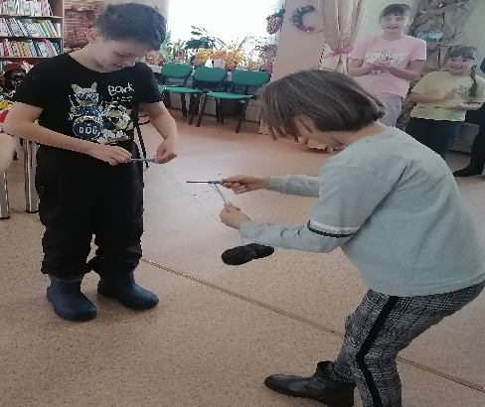
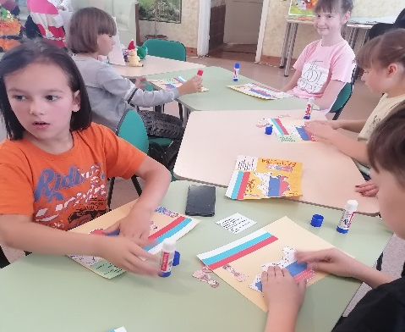
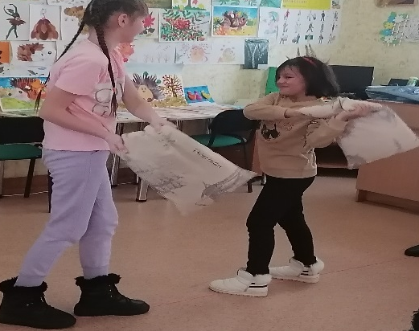
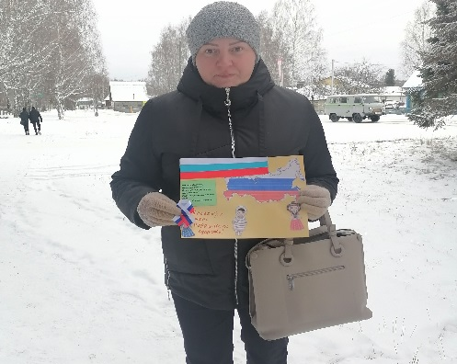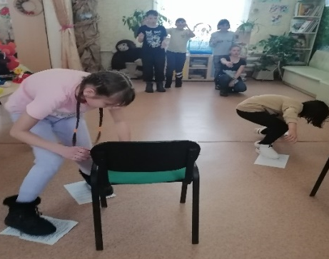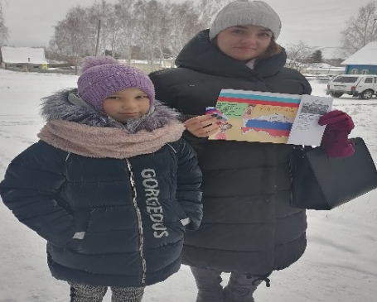

Служба помощи семье и детям
Кривошеинского района
педагог-психолог Лоева С.В.

«Когда мы едины, мы непобедимы»

4 ноября вся наша страна отмечала День народного единства. Этот день занимает особое место среди государственных праздников современной России!
День народного единства - это сравнительно молодой праздник, хотя имеет корни, уходящие достаточно далеко в историческое прошлое нашего государства, праздник, который дети должны знать с раннего возраста. Он призывает людей не только вспомнить важнейшие исторические события, но и напомнить гражданам многонациональной страны важность сплочения. Ведь только вместе, двигаясь в одном направлении, можно справиться с трудностями и преодолеть препятствия!
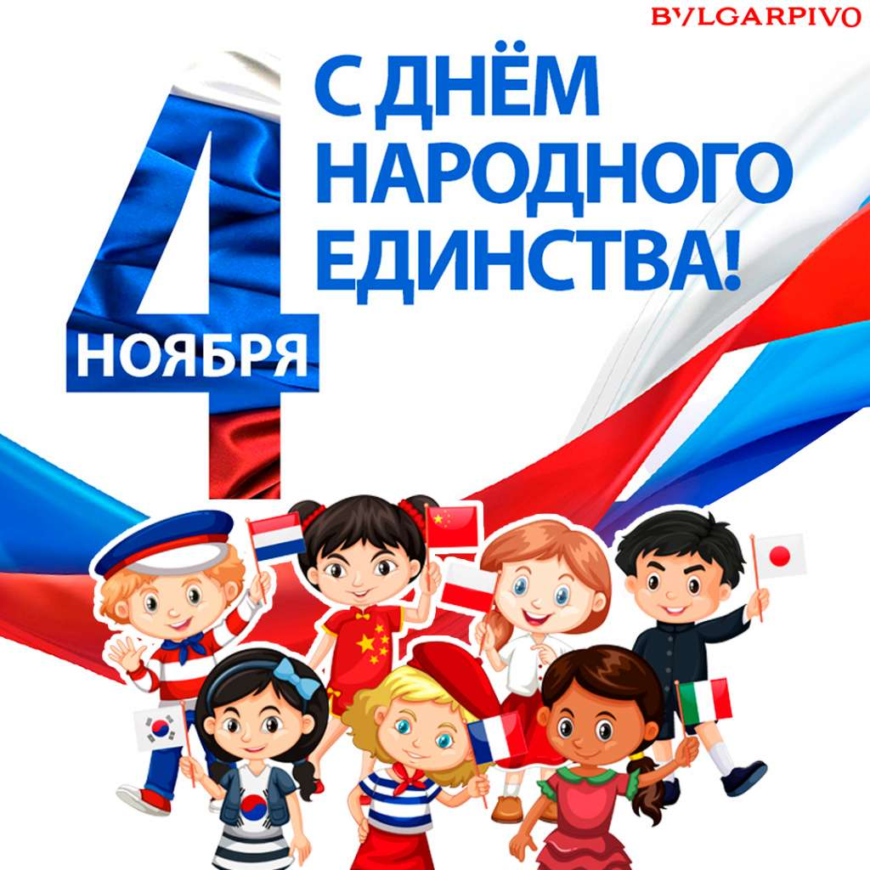
Тема воспитания патриотизма очень значима для воспитанников, маленьких граждан своей страны, она воспитывает в детях уважение к прошлому, любовь к Отечеству , национальное единство, гордость за свой народ и историческую память нашего народа!
В преддверии праздника в нашем центре прошла акция посвященная данному празднику «Когда мы едины, мы непобедимы». Педагоги познакомили ребят с историческими событиями, столь важными для нашего государства, беседовали с ребятами об истории появления праздника, рассматривали иллюстрации о великих воинах и богатырях, а так же прошло знакомство с национальными обычаями и традициями разных народов России.
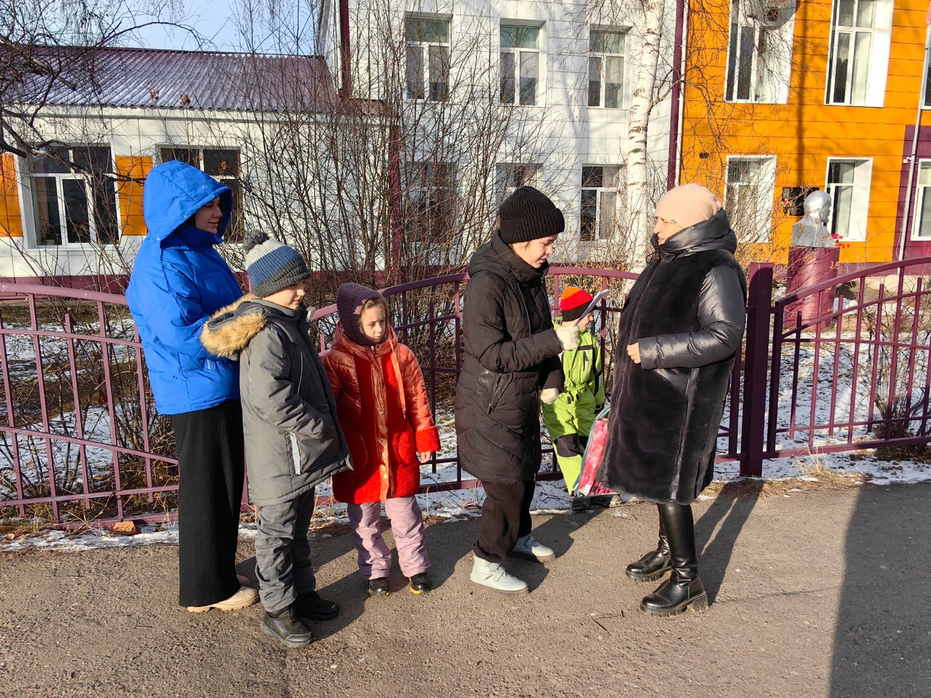

В ходе данной работы дети узнали, какую значимую роль в истории России сыграли Кузьма Минин и Дмитрий Пожарский, обсуждали, как важно быть добрыми и дружными!
Воспитанники центра поздравили односельчан буклетами «День народного единства», изготовили плакат «Дерево единства», поучаствовали в выставке рисунков «В единстве - наша сила», побывали на тренинге «Как любить свою Родину». Так же было проведено спортивное развлечение «Вместе мы сила», посвященные праздничным событиям, на которых ребята соревновались в игре бочче, проявляя силу и смекалку!
Мы постарались донести детям значение слов «дружелюбие» и «взаимовыручка», желание помогать друг другу, быть терпимыми и уважать интересы других.
Сила России в единении всей наций и народностей, и потому задача нас, взрослых, заложить основы дружеских отношений
в сердца наших детей!

Воспитатель Емельянова Ю.А.

Тренинг «Как любить свою Родину?»
В канун Дня народного единства я проводила с воспитанниками группы дневного пребывания занятие «Как любить свою Родину?»
В наше время много говорится возвышенных слов о любви к Отчизне, патриотизме и героизме, но что могут дети делать как маленькие граждане своей страны для своей Родины? – об этом мы и говорили на занятии.
Дети вытягивали из волшебного ящичка разные картинки и говорили, как они считают, что там изображено – как это может быть связано с любовью к Родине?
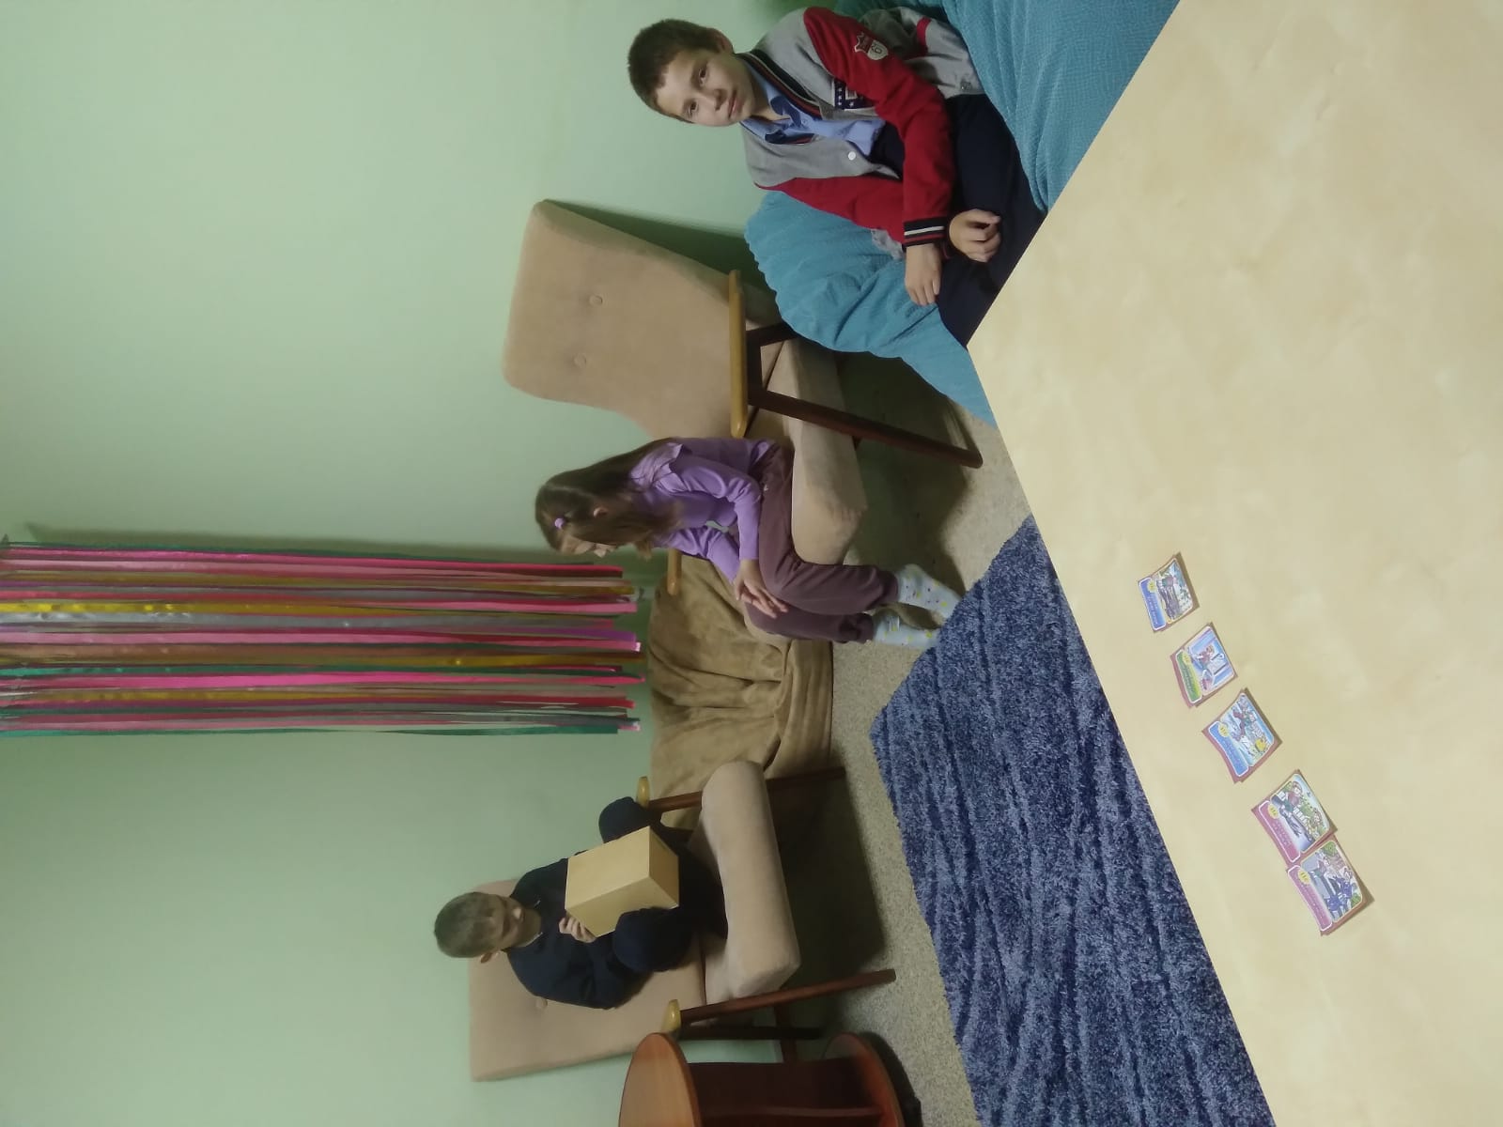
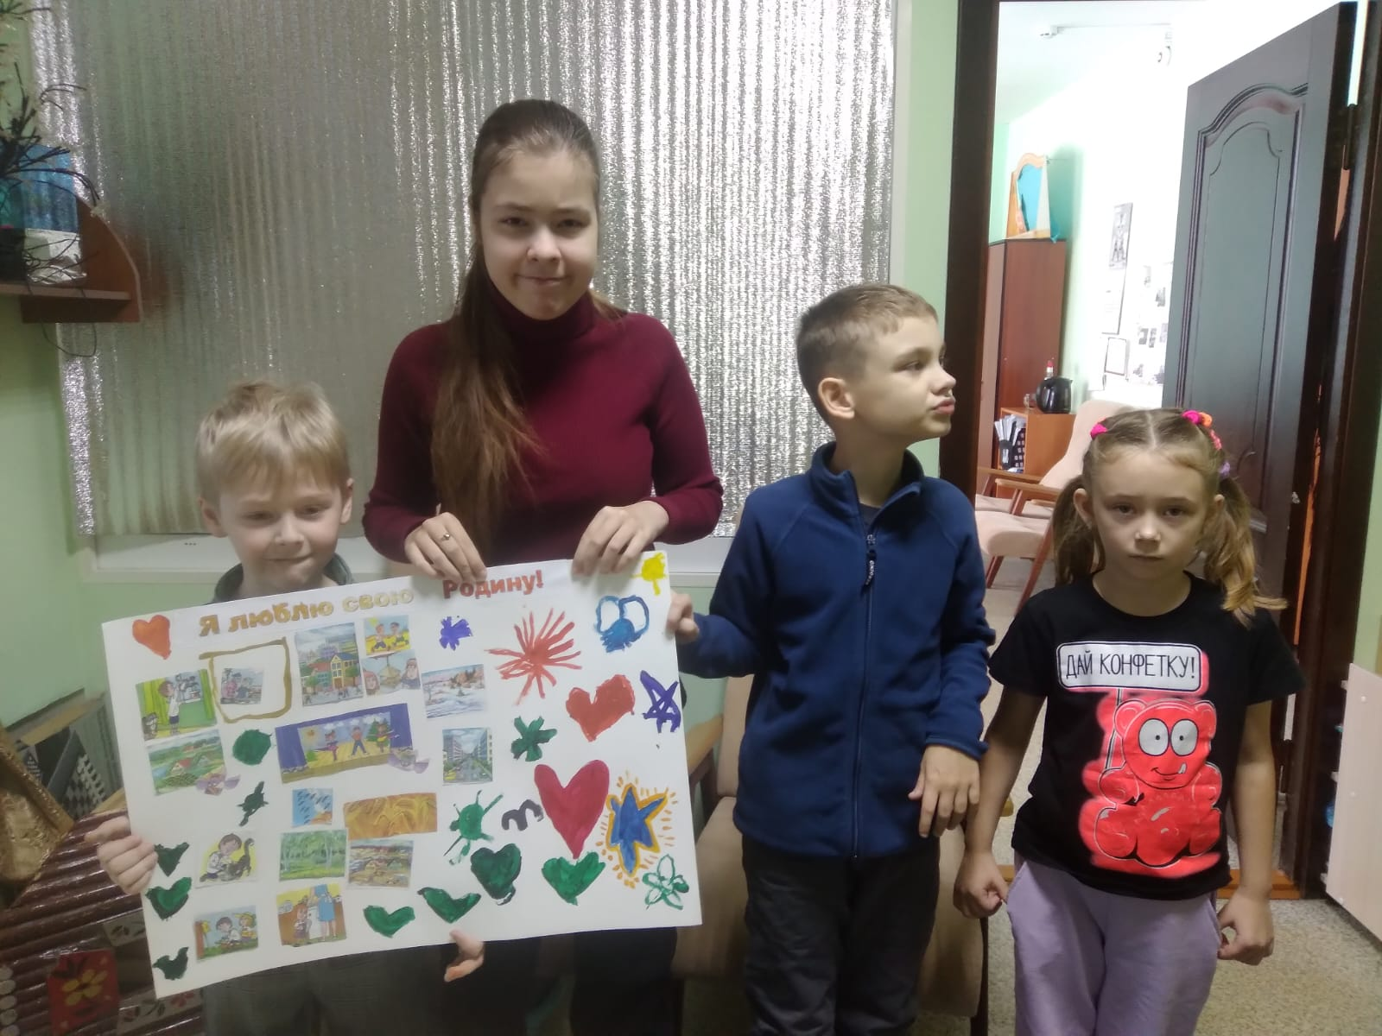

В результате мы составили коллаж и проговорили, что любить Родину – это, в первую очередь, – проявлять заботу о своих ближних – членах семьи, помогать слабым, нуждающимся.
Поддерживать чистоту и порядок возле своего дома и на своей улице, делать мир вокруг себя лучше, добрее и красивее – это и есть начало любви к своей Родине!

Любчак Любовь Петровна
Служба помощи семье и детям Молчановского района

«Синичкин день»
13 ноября в группе дневного пребывания прошло тематическое занятие «Зимующие птицы». Мы с ребятами беседовали о зимующих птицах, о роли человека в жизни птиц, читали стихи, разгадывали загадки, рассмотрели картинки, рисовали, играли в игру». Но, особое внимание уделили маленькой птичке синичке.
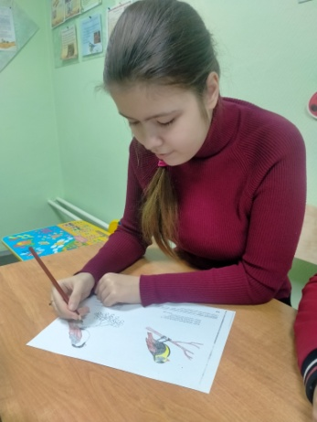
Несколько лет назад в экологическом календаре России появился особенный праздник «Синичкин день». Это день встречи зимующих птиц. В нашем центре стало традицией отмечать день встречи зимующих птиц.

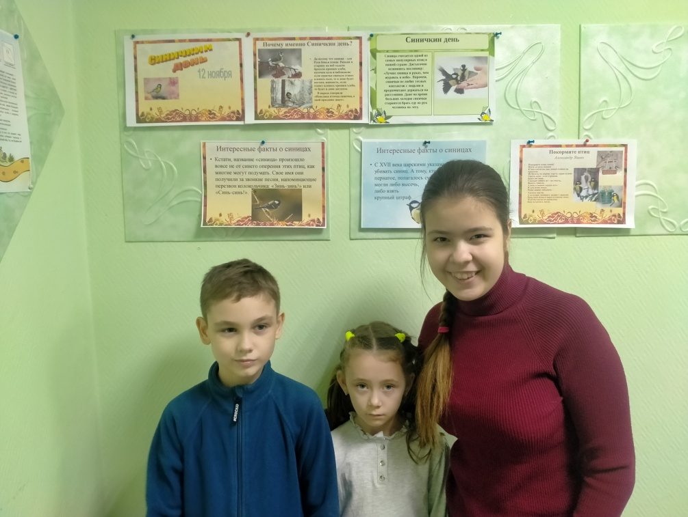

Мухина Гульмира Кахрамановна,
Логопед

Акция «Задай вопрос психологу»
20 ноября 2023 г. в Кожевниковском техникуме агробизнеса состоялась акция «Задай вопрос психологу» при участии студентов 1 курса, психолога Васиной Ольги Сергеевнны и воспитателя Добышевой Оксаны Валерьевны Службы помощи семье и детям Кожевниковского района. Цель Акции – психологическая разгрузка. Развитие умения письменно выражать свои мысли.

Задать вопрос психологу – это возможность получить комментарий от профессиональных специалистов по поводу психологического состояния, проблемы, которая тревожит, или любой другой темы, так или иначе связанной с психологическим благополучием.

Как часто мы спрашиваем совета в той или иной ситуации у знакомых? И как часто эти советы нам не подходят и не облегчают нашего состояния. Все дело в том, что каждая ситуация- уникальна. И каждый человек действует в ней по-своему. Комментарий и ответ на вопрос профессионального психолога – не совет, что нужно делать в той или иной ситуации. Это уникальная возможность посмотреть на свою ситуацию с другой точки зрения, задуматься о том, чего в ней не видели и самостоятельно найти тот путь решения проблемы, который будет максимально комфортным.

Студенты в рамках акции анонимно задавали вопрос в формате текстового сообщения, а затем получили на свою почту ответ специалиста.

Смысл акции в том, что любой желающий студент, которого беспокоит какой-то вопрос, связанный с адаптацией к новой среде, дружбой, образованием, развитием, социализацией и др. смог анонимно обратиться к квалифицированному специалисту и получить консультацию психолога.
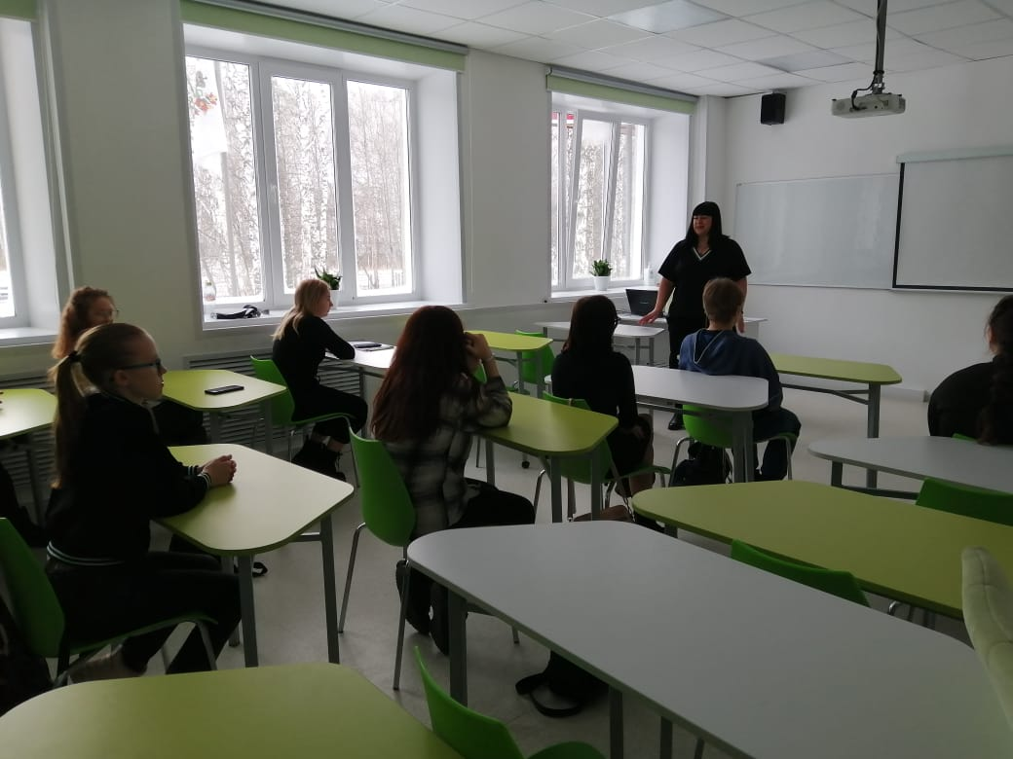

Основные вопросы, заданные психологу, – это: «как бороться с комплексами собственной внешности», «как первой пойти на примирение после конфликта, не унизив себя», «что сделать, чтоб тебя заметили» и т.д.

В акции приняли участие 42 студента.

Педагог-психолог О.С.Васина

Для любимой мамы
Близится замечательны и добрый праздник День матери. День матери – прекрасный повод для детей еще раз рассказать своим мамам о любви и признательности. Единственная, любимая, ласковая и добрая всегда заслуживает самых теплых слов и удивительных подарков. Красивое стихотворение или сказка, а также рисунок и поделка ко дню матери своими руками являются отличным подарком и ценится вдвойне – за внимание и старание.
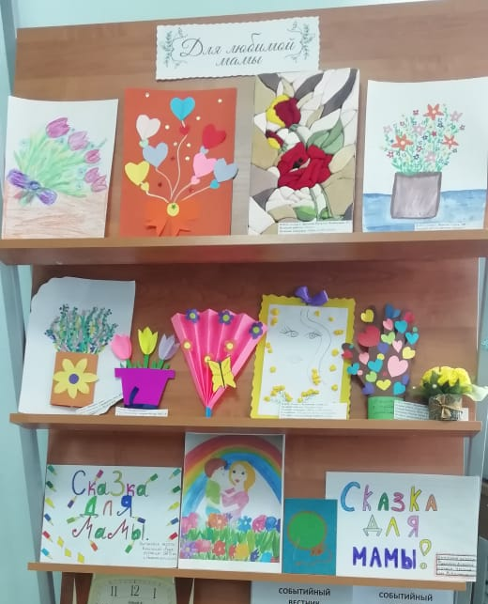
С 16 по 24 ноября в Службе помощи семье и детям Кривошеинского района прошла выставка творческих работ «Для любимой мамы». Участниками выставки стали ребята из замещающих семей и детей ГДП. Целью данной выставки являлось поддержание традиций, бережного отношения к матери, воспитание любви и уважения к ней, укрепление семейных традиций, теплых взаимоотношений в семье, желания доставлять радость близкому, родному человеку.
Творческие работы, которые подготовили ребята были направлены на улучшение хороших отношений в семьях наших детей, воспитание уважения и заботы, желание помочь и делать приятное маме, самому дорогому человеку на земле.

Социальный педагог
Службы ПСиД Кривошеинского района
Шульга Н.В.

В жизни каждого важна и нужна мама
Есть в нашем мире слово вечное,
Короткое, но самое сердечное.
Оно прекрасное и доброе,
Оно простое и удобное,
Оно душевное и любимое,
Ни с чем на свете несравнимое:
МА-МА!
25 ноября воспитателем службы помощи семье и детям Кривошеинского района Злобиной В.Е совместно с библиотекарями детского отделения Ц.Б было проведено мероприятие, посвященное дню Матери. На которое были приглашены мамы и дети.
В начале встречи библиотекари рассказали о празднике. Ребята рассказывали стихи. Много хороших и теплых слов было сказано мамам. Мамы принимали активное участие совместно с детьми во всех конкурсах «Мама, какая она» «Пословицы о мамах», играли в игры «Мамочка», «Развесь белье на веревку», «Шуточное предсказание судьбы» и отгадывали загадки.

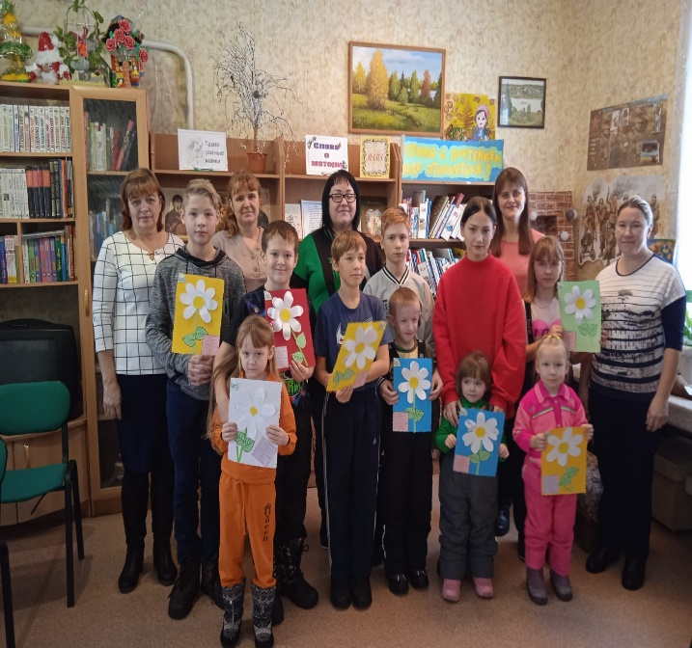
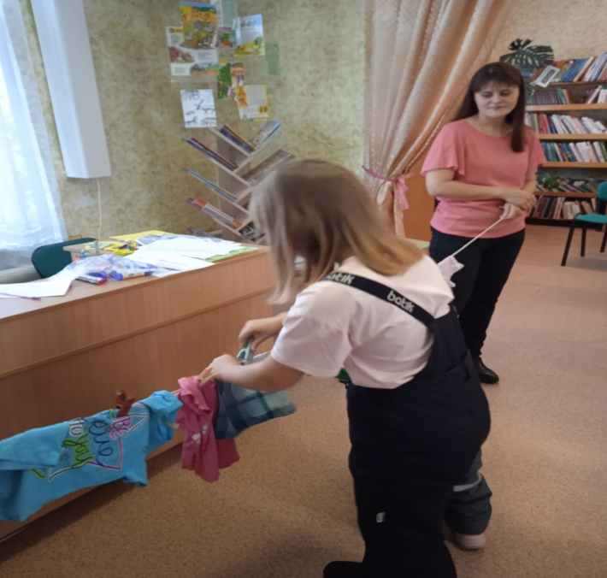
Завершилась праздничная встреча мастер- классом по изготовлению открыток, которые сделали ребята своими руками для мам.
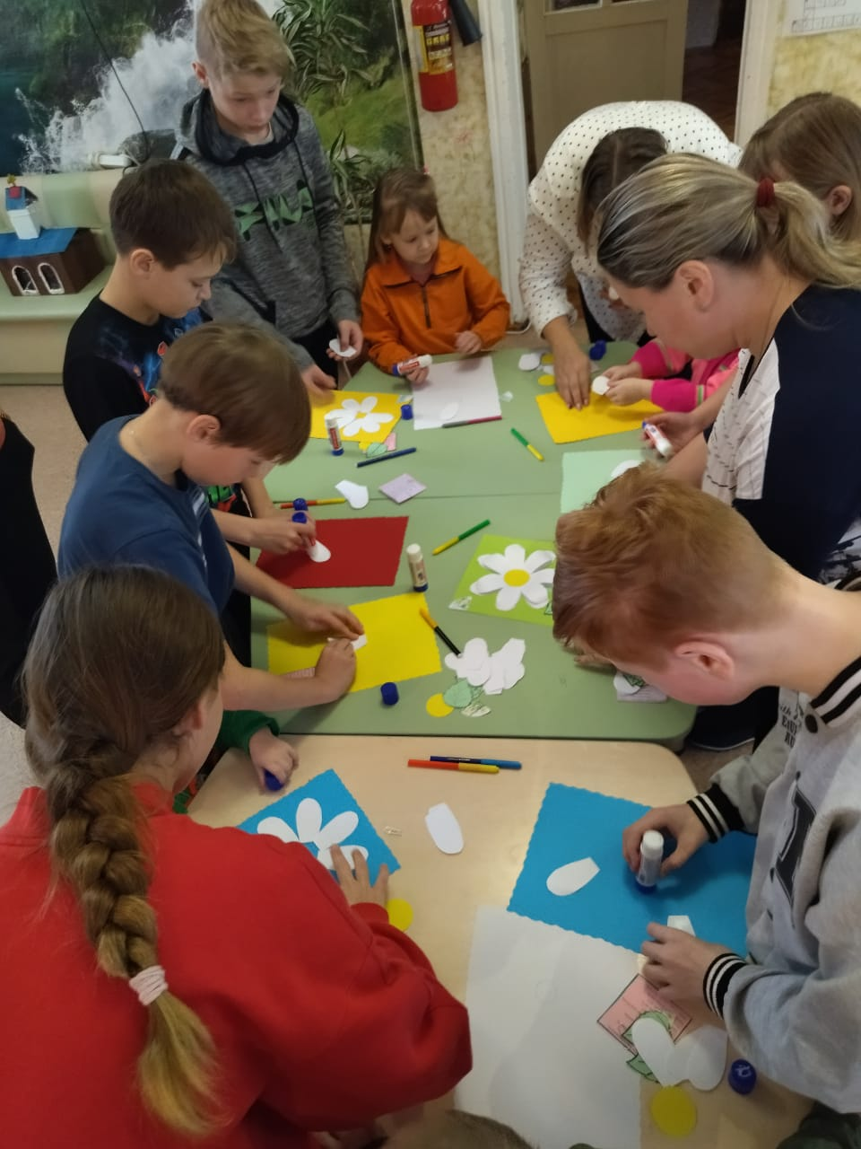

Служба помощи семье и детям Кривошеинского района
Воспитатель: Злобина В.Е

День матери
В последнее воскресенье осени в России отмечается замечательный праздник - День матери. В этом году он празднуется 26 ноября. Главная цель такого мероприятия -воспитание у детей любви и уважения к самому дорогому им по жизни человеку - МАМА.
Не обошел стороной этот праздник и нашу службу. Подготовку начали заранее: педагоги проводили беседы с детьми, дети рисовали рисунки и создавали аппликации для конкурса «Мама, я тебя люблю». Специалисты службы занимались оформлением кабинета для создания уютной, домашней атмосферы праздника.
22 ноября педагоги службы провели мастер – класс для родителей и детей, где дети с помощью родителей (по необходимости) изготовили магнитики в виде сердечка и подарили своим мамам. Много положительных эмоций вызвала эта творческая работа.
Затем все вместе продолжили общение за чаем и разными сладостями. Итогом праздника стало отличное настроение у больших и маленьких.
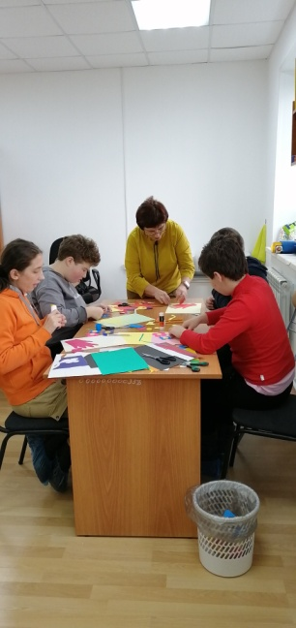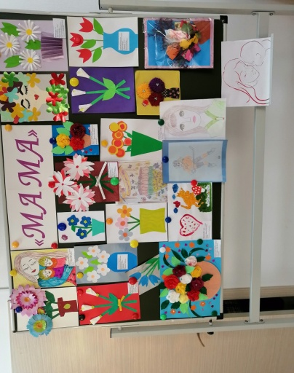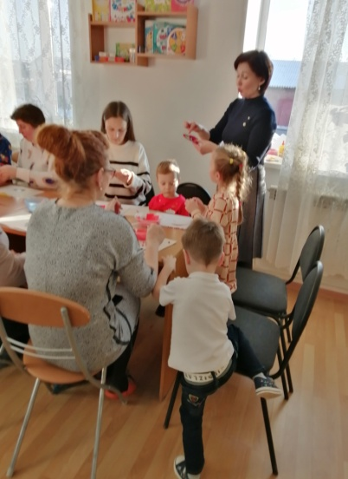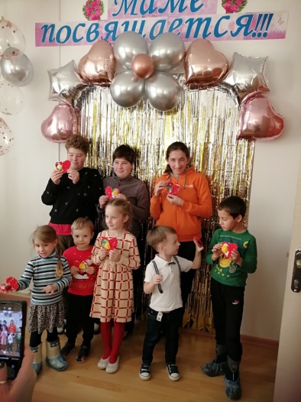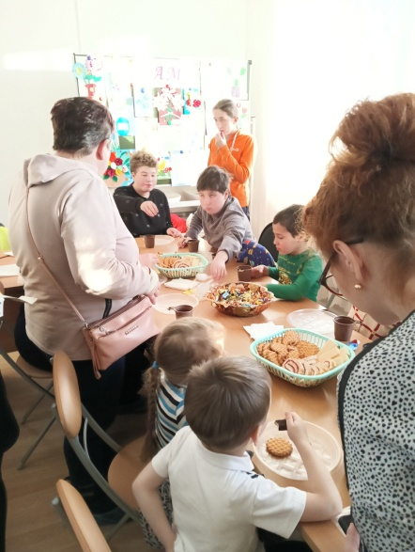

Социальный педагог СПСиД Шегарского района К.П.Вензик
СОТРУДНИЧЕСТВО С ФОНДОМ «ЗАЩИТНИКИ ОТЕЧЕСТВА»
22 ноября в Администрации Шегарского района состоялся выездной прием Томского фонда поддержки ветеранов СВО и членов их семей «Защитники Отечества».
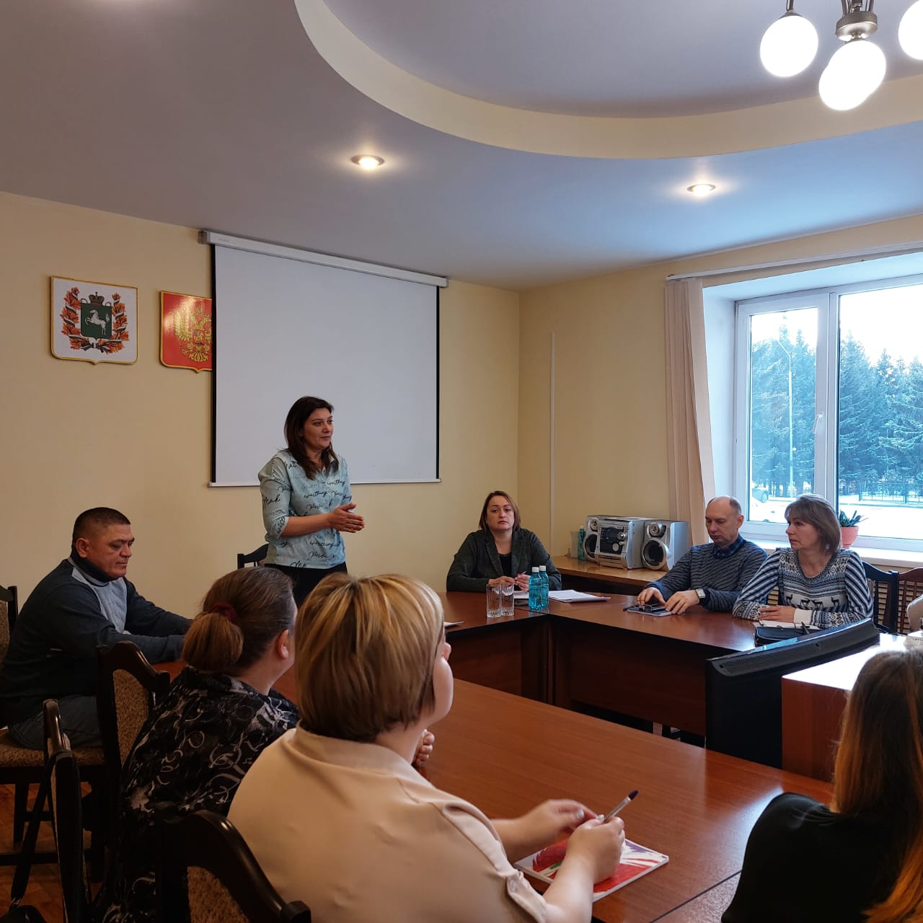
Заместитель Главы района Т.Зверева и сотрудники Фонда (справа)
Открыла заседание «круглого стола» заместитель главы по социальной сфере Татьяна Викторовна Зверева. Участниками стали главы сельских поселений, директора ЦСЗН и ЦЗН, представители НКО и госучреждений, члены семей участников СВО, заведующий СПСиД Евгения Зычкова и педагог-психолог службы Любовь Горбунова. Около тридцати человек.
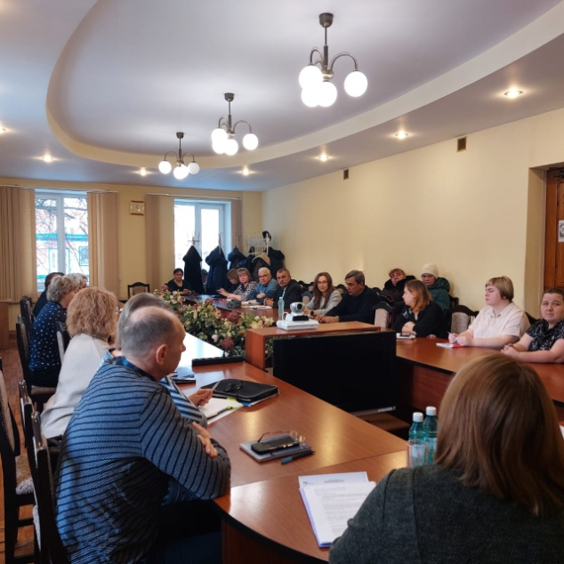
Заместитель председателя Фонда «Защитники Отечества» Галина СергеевнаСаушкина представила свою команду (кураторов районов, медицинского психолога), презентовала деятельность фонда, услуги.
Затем предоставили слово заведующей Евгении Зычковой для презентации проекта «Сказать жизни ДА!» фонда Тимченко.
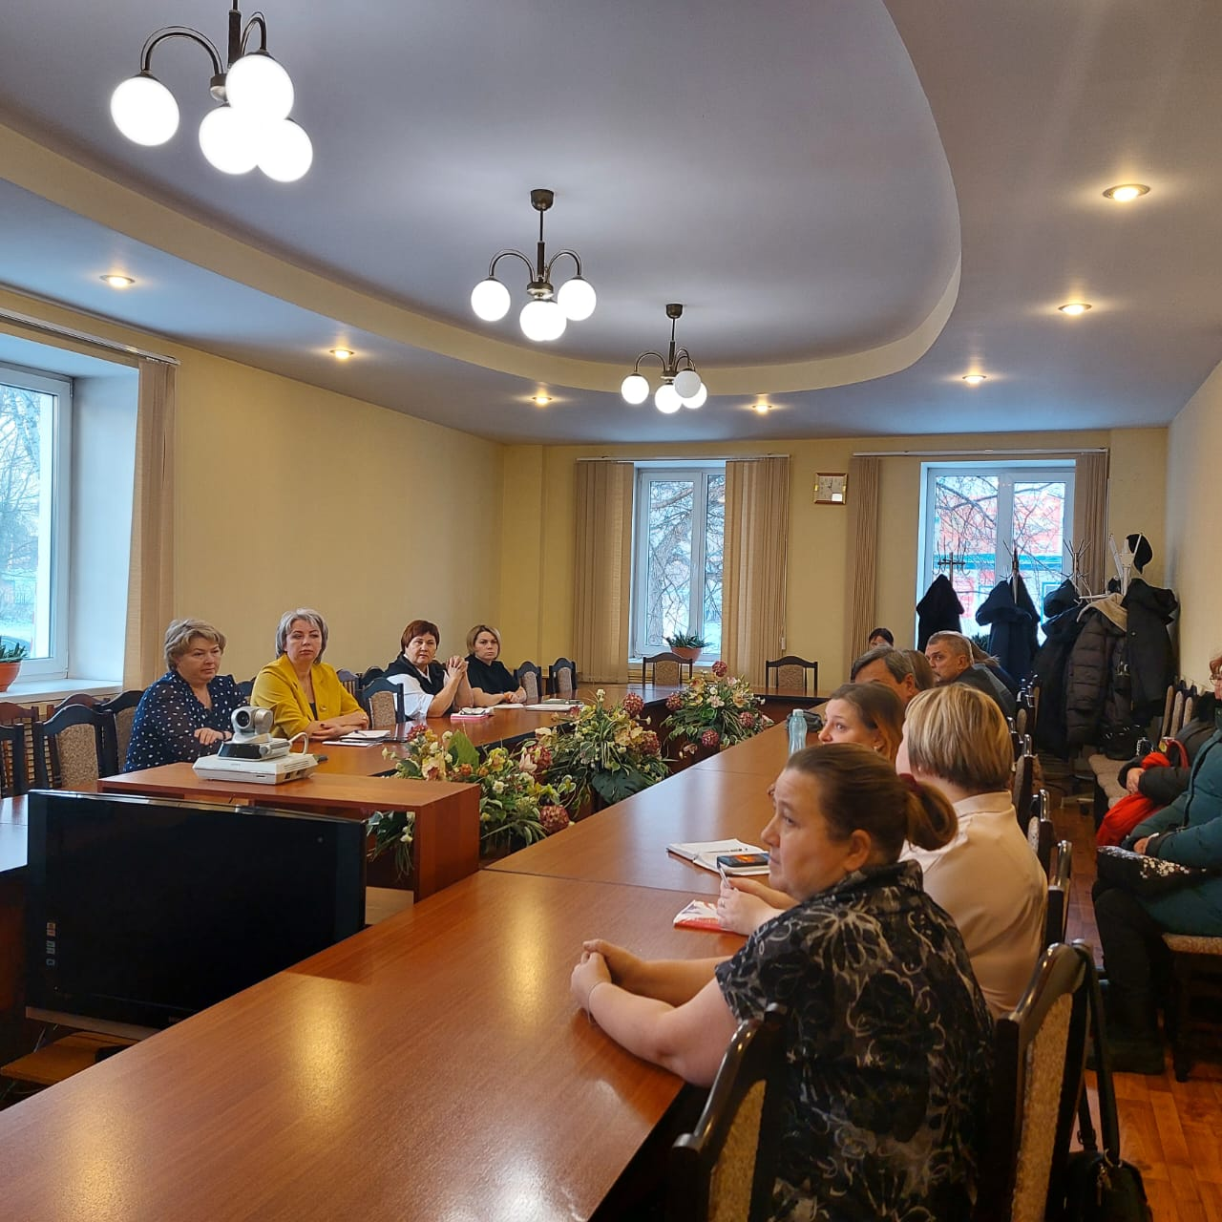
Психолог службы Любовь Горбунова призвала всех присутствующих к сотрудничеству в решении проблем семей и участников СВО. Всем раздали буклеты «Ресурсный центр «Сказать жизни ДА!»: Нормальные реакции на ненормальные обстоятельства» с контактами , подготовленные в рамках проекта.
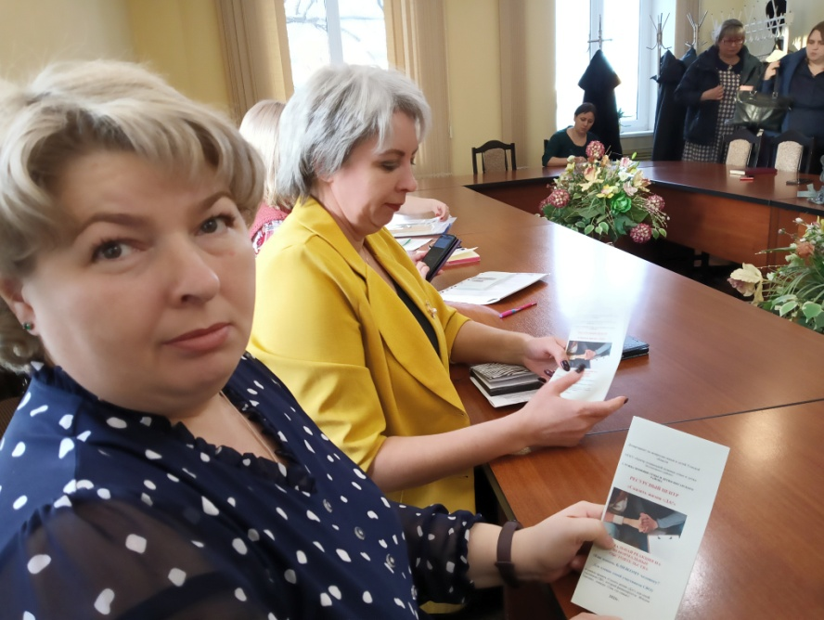
Директора ЦЗН и ЦСПН Шегарского района
Участник проекта Александр Болотов-ветеран боевых действий СВО так же призвал присутствующих активно привлекать ресурсы местного сообщества и фонда «Защитники Отечества».
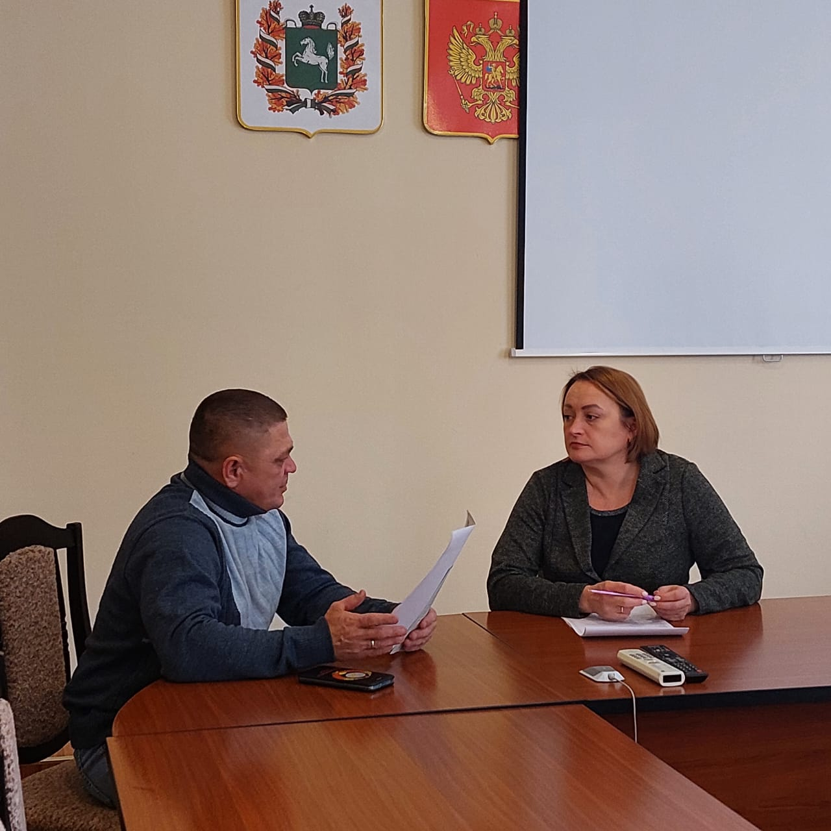
А.Болотов и заместитель председателя Фонда Г. Саушкина
Фонд попросил нас остаться для более конкретного разговора о сотрудничестве с нами по проекту. Вместе с заместителем главы района поддержал проектную инициативу службы помощи семье и детям , обменялся с нами координатами, обещал всяческую поддержку и помощь. Даже успели проконсультировать по нескольким семьям участников СВО.
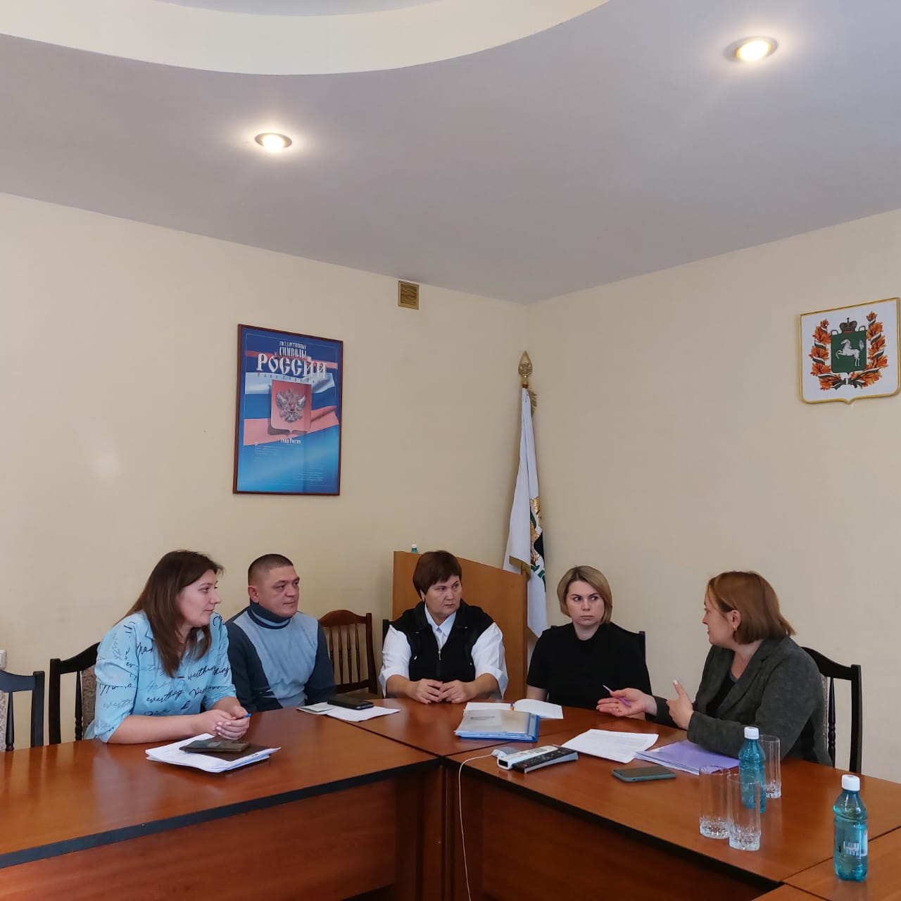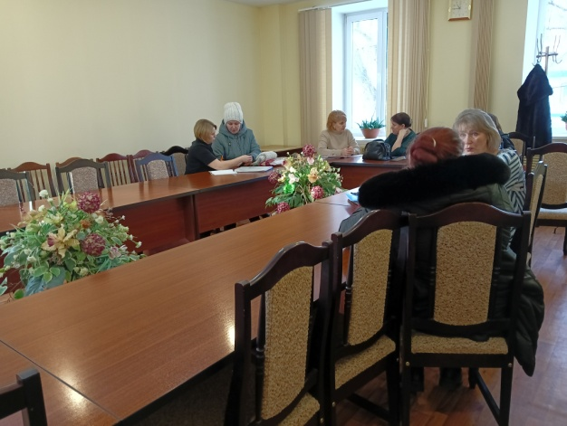
Личный прием Фонда. Консультация психологом Е.Зычковой матери участника СВО

Педагог-психолог Любовь Горбунова

«Профессиональное выгорание»
14 ноября 2023 года я приняла участие в Методическом объединении, посвящённом профилактике профессионального выгорания с темой: «Эффективные приемы и методы работы по предупреждению профессионального выгорания».
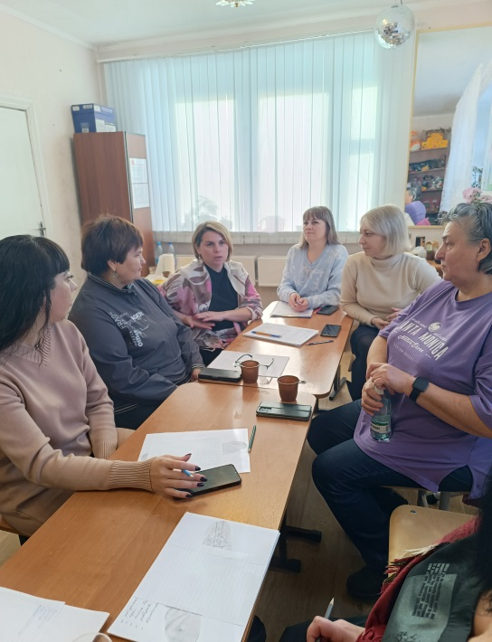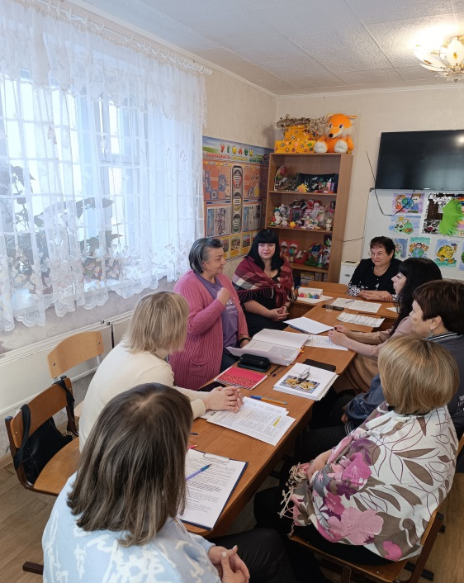
Синдромом профессионального выгорания называется состояние эмоционального, психосоматического истощения и личностной неудовлетворённости самореализацией во всех составляющих жизнедеятельности человека. Синдром профессионального выгорания получил распространение в катастрофических масштабах в сферах образования, медицины, бизнеса, сервиса. От разрешения этой проблемы сегодня напрямую зависит сбережение здоровья активно работающей категории людей. Профессиональное выгорание является формой компетенционной деформации личности.
В своём выступлении я говорила о факторах, провоцирующих профессиональное выгорание.
Внешние факторы:
- Хроническая напряженная психоэмоциональная деятельность.
- Дестабилизирующая организация деятельности.
- Повышенная ответственность за исполняемые функции и операции.
- Неблагополучная психологическая атмосфера профессиональной деятельности.
- Психологически трудный контингент, с которым имеет дело профессионал в сфере общения.
Внутренние факторы:
- Склонность к эмоциональной ригидности.
- Интенсивная интериоризация (восприятие и переживание) обстоятельств профессиональной деятельности.
- Слабая мотивация эмоциональной отдачи в профессиональной деятельности. Здесь имеется два аспекта:
•профессионал в сфере общения не считает для себя необходимым или почему-то не заинтересован проявлять соучастие и сопереживание субъекту своей деятельности и соответствующее умонастроение стимулирует не только выгорание, но и его крайние формы – безразличие, равнодушие, душевную черствость;
•альтруистическая эмоциональная отдача для человека ничего не значит, он не нуждается в ней, не испытывает от нее удовлетворения, поэтому выгорает просто и легко.
- Нравственные дефекты и дезориентация личности.

Педагог-психолог Службы помощи семье и детям
в Кожевниковском районе
О.В. Добышева

Участие в методическом объединении психологов и логопедов Шегарского района
24 ноября педагог-психолог Службы Любовь Горбунова приняла участие в методическом объединении психологов и логопедов по приглашению отдела образования Шегарского района.
Открыла метод объединение Специалист отдела образования Марина Викторовна Чернядьева. В мероприятиии приняли участие специалисты детских садов и школ района.
Тема выступления от Службы: «Коррекция когнитивной и эмоциональной сфер детей с ОВЗ на базе образовательных учреждений». Слайд –презентация, раздаточный материал . Тема очень актуальна для всех специалистов образования, так как в учреждениях много деток с ОВЗ, а технологий, методов работы с ними недостаточно. Сделали запрос к психологу Службы на проведение полноценного обучающего семинара по Образовательной Кинесиологии.
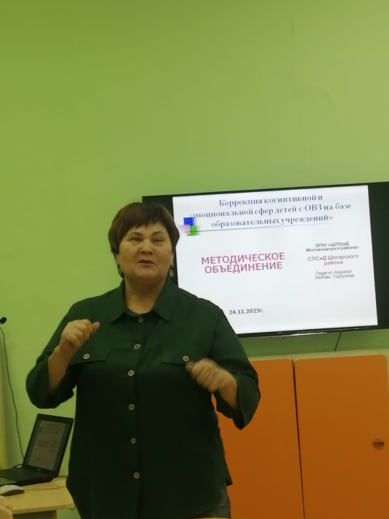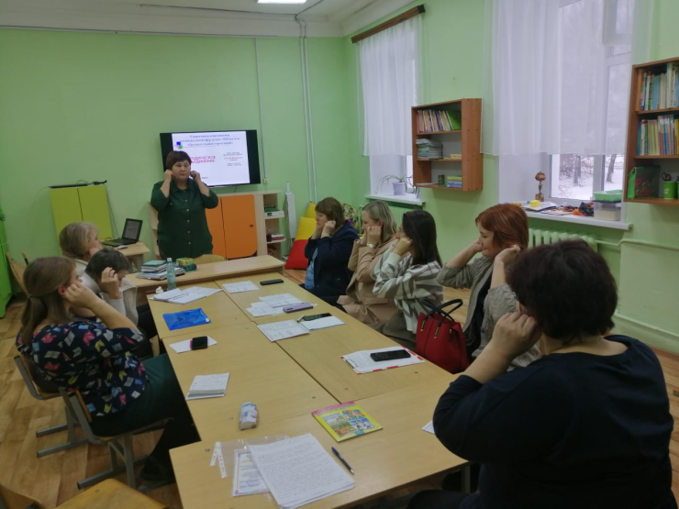
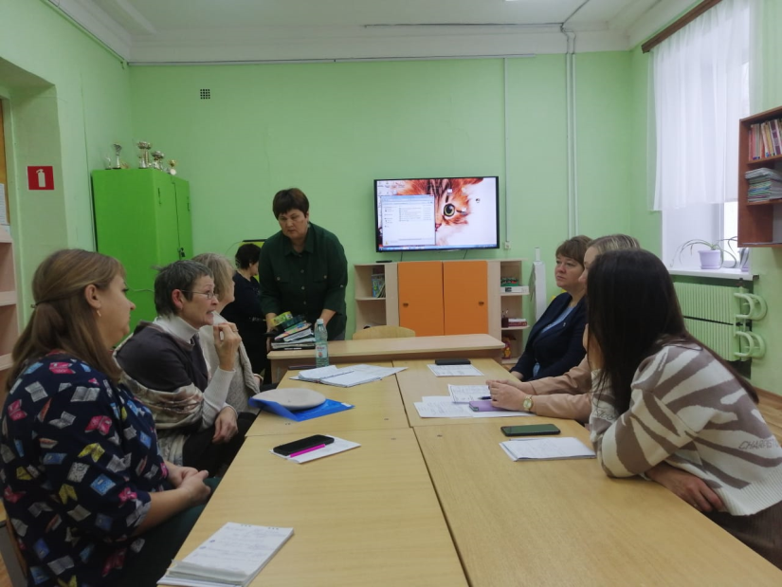
Шел интересный обмен опытом. Понравилась четко выстроенная система работы психолога, логопеда и социального педагога с детьми с ОВЗ на базе Шегарской СОШ№2 (Психолог Громова Елена Витальевна). Мощная креативная работа в детском саду №2 психолога Рейс Натальи Владимировны.
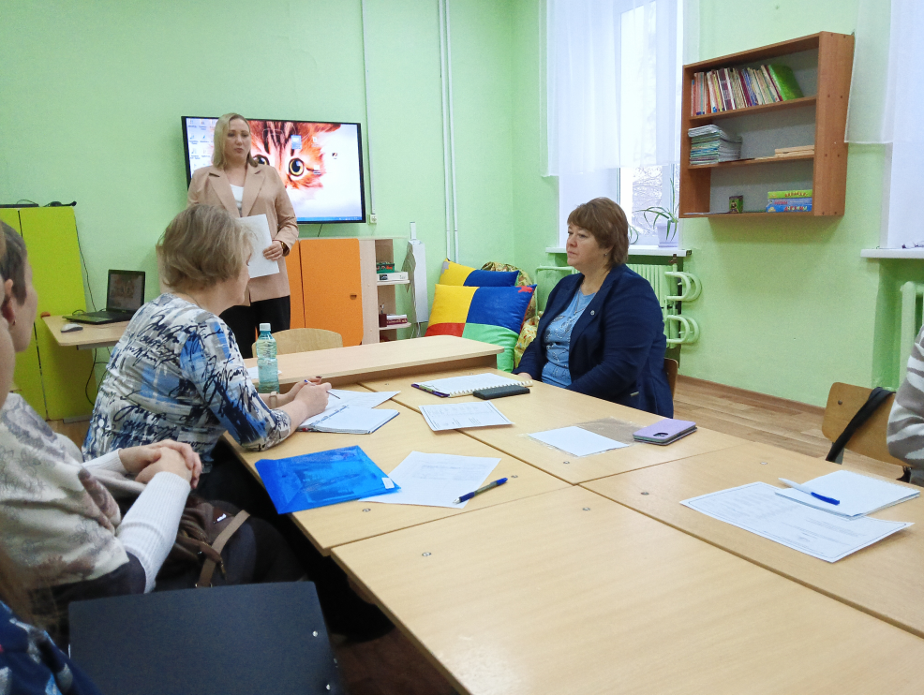
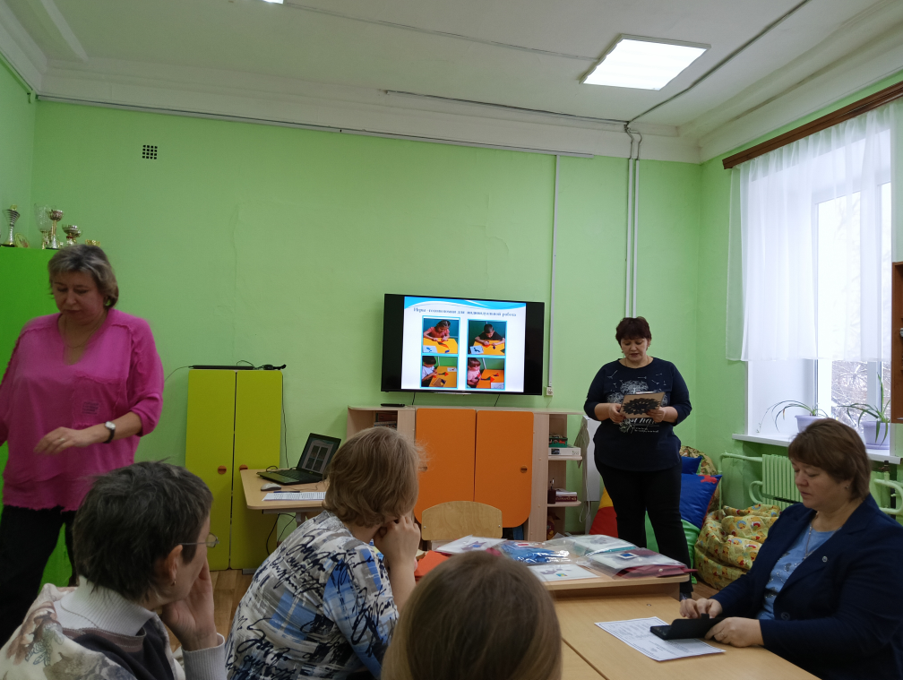
Результатом стало принятие решения о проведении такого рода мероприятия ежемесячно. Отдел образования поддержал всеобщую инициативу. Будет еще одно место для профессионального развития и обмена опытом.
Спасибо, коллеги!

Педагог-психолог Любовь Горбунова

«Профилактика жестокого обращения и насилия над детьми и несовершеннолетними в семье, среди сверстников»
14 ноября 2023года в Службе помощи семье и детям прошло родительское собрание по данной теме. Педагоги: Ряднина В.И.- логопед, Васина О.С.- педагог-психолог, Добышева О.В.- педагог-психолог провели родительское собрание родителей из замещающих семей форме тренинга. Тренинг – это обучение опытом. Это чудесная форма для налаживания общения, профилактики конфликтов, которые возникают между родителями и детьми. Валентина Ивановна открыла собрание словами: Вы - люди, у которых разное образование, разный характер, разные взгляды на жизнь, разные судьбы, но есть одно, что объединяет вас, это ваши дети, которые могут стать горем или радостью. Как и что надо сделать, чтобы ваш ребенок стал для вас счастьем, чтобы однажды можно было сказать себе: «Жизнь сложилась». Поэтому на этом тренинге мы рассмотрим актуальную проблему, это предупреждение насилия и жестокости в семье и в детском коллективе.
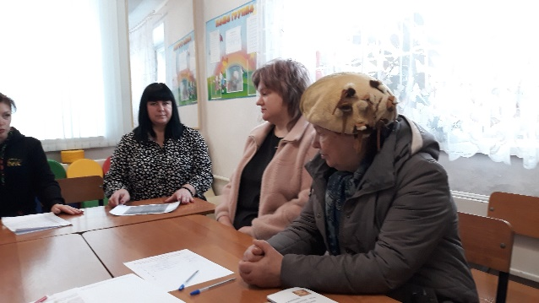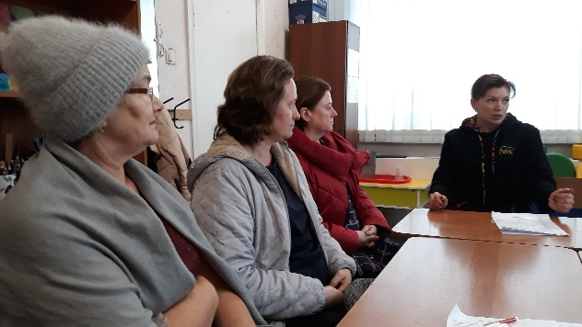
Особое внимание было обращено на эмоциональное насилие, которое несмотря на то, что обывателю кажется этот вид насилия наиболее легким, на самом деле оставляет иногда более глубокий след в жизни человека, чем остальные. Заживают раны и затягиваются рубцы, полученные в результате физического насилия, вылечиваются заболевания, полученные после сексуального злоупотребления, но раны в душе, нарушения психики и болезненные вспышки воспоминаний мучают ребёнка еще долгие годы.
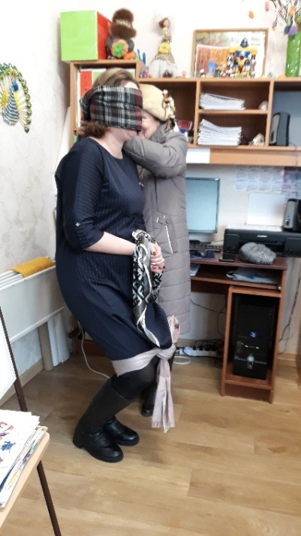
Были использованы: Упражнение «Знакомство», «Ожидания», «Мозговой штурм», «Ограничения и разрешения», Ролевая игра «Обрати внимание» и другие.
В итоге получился интересный долгий разговор по – душам между родителями и педагогами. Родители делились своими проблемами, просили совета, как в какой ситуации поступить. Долго не расходились, всем было интересно.
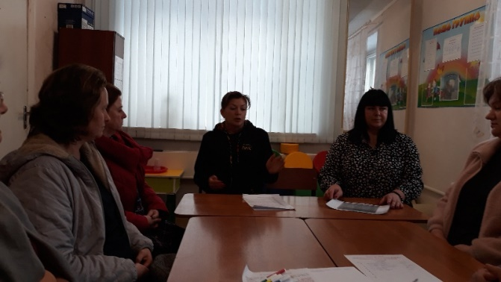
Ряднина В.И.- логопед
«Роль и значение совместных занятий спортом детей и родителей».
Прошло в ноябре онлайн методическое объединение воспитателей, где выступила с докладом о роли занятий спортом в семье.
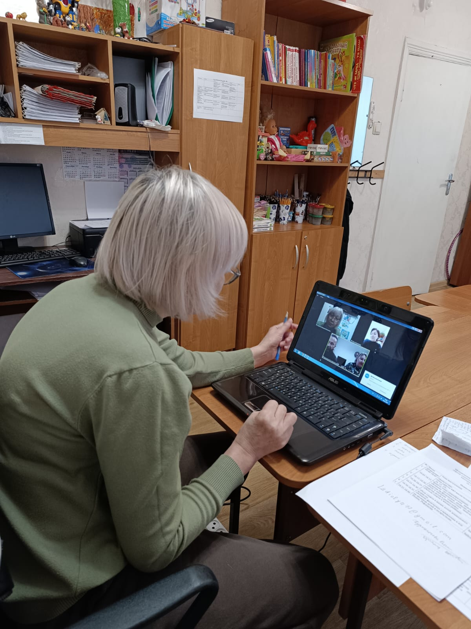
Семья в жизни человека занимает важное место. В семье человек растет, развивается, формируется его характер.
Совместные занятия спортом сближают детей и родителей, выявляют их общие интересы, содержат в здоровой физической форме тело и дух, являются источником радости и оздоравливают семейную жизнь - такие семьи называют спортивными.
В спортивных семьях занятия спортом и физическая активность играют важную роль в повседневной жизни всех ее членов, становятся неотъемлемой частью их образа жизни и способом укрепления семейных отношений.
Преимущества спортивных семей:

Здоровый образ жизни
Спортивные семьи занимаются физической активностью, что способствует поддержанию здоровья и физической формы всех ее членов.

Семейные отношения
Спортивные занятия стимулируют семейное взаимодействие и сотрудничество.

Учебные успехи
Исследования показывают, что дети из спортивных семей имеют больше шансов на успех в учебе, так как, регулярные занятия спортом требуют дисциплины, организации времени и умения управлять своими обязанностями.

Социальная адаптация
Участвуя в спортивных мероприятиях и соревнованиях, дети учатся работать в команде, устанавливать контакты с другими детьми и взрослыми, а также учатся преодолевать трудности и стремиться к достижению целей

Повышение самооценки. Успехи в спорте и достижение поставленных целей помогают детям повысить свою самооценку и уверенность в себе.
Семьи, где родители и дети совместно занимаются спортом, играют важную роль в формировании здорового образа жизни и физической активности у детей.
В целом, родители имеют большое влияние на формирование спортивных интересов у своих детей. Их поддержка, вдохновение и образование могут помочь детям открыть и развить свой потенциал в спорте и создать здоровый образ жизни.
Как создать спортивную атмосферу в семье?
Создание спортивной атмосферы в семье может быть веселым и вдохновляющим опытом, который поможет всем членам семьи быть активными и здоровыми. Вот несколько рекомендаций, как создать спортивную атмосферу в семье:

Установите общие спортивные цели
Соберитесь вместе и обсудите, какие спортивные цели вы хотели бы достичь вместе. Установление общих целей поможет всем членам семьи чувствовать себя вовлеченными и мотивированными.

Регулярно занимайтесь физической активностью вместе
Планируйте время для совместных занятий спортом или физической активности. Регулярные совместные занятия помогут всем членам семьи быть активными и проводить время вместе.

Поддерживайте друг друга
Похвалите своих близких за их усилия и достижения, даже если они маленькие. Это поможет создать позитивную и мотивирующую атмосферу в семье.

Создайте спортивную обстановку в доме
Разместите спортивное оборудование в доме. Это будет напоминать всем членам семьи о важности физической активности и будет удобно для занятий спортом в домашних условиях.

Посещайте спортивные мероприятия
Посещайте спортивные мероприятия вместе. Это поможет всем членам семьи почувствовать себя частью спортивного сообщества и вдохновит на занятие спортом.
Создание спортивной атмосферы в семье может быть веселым и вдохновляющим опытом, который поможет всем членам семьи быть активными и здоровыми. Помните, что главное – это взаимная поддержка и вовлеченность всех членов семьи в достижении общих спортивных целей.

Воспитатель ГДП СПСиД Шегарского района Коновалова О.С.

